**Search Robot**

**Use Case**

**Camille Zanni (zannc2)**

**Simon Gfeller (gfels4)**

# Inhaltsverzeichnis

Inhaltsverzeichnis 2

Akteure 3

Primäre Akteure 3

Benutzer Goals 3

Use Cases 3

Hindernisse setzen 3

Roboter setzen 3

Ziel setzten 3

Ziel suchen 3

Spiel zurücksetzten 4

Use Case UC1: Hindernisse setzen 4

Use Case UC2: Roboter setzen 4

Use Case UC3: Ziel setzten 4

Use Case UC4: Ziel suchen 4

Use Case UC5: Spiel zurücksetzten 5

# Akteure

## Primäre Akteure

Spieler  
Ein Spieler kann Hindernisse setzen, setzt das Ziel sowie der Roboter und kann das Spiel starten.

# Benutzer Goals

* Spieler  
  Ein Spieler möchte das Spiel nach seinen Wünschen gestalten (Hindernisse, Ziel und Roboter setzen) und das Spiel erfolgreich starten .

# Use Cases

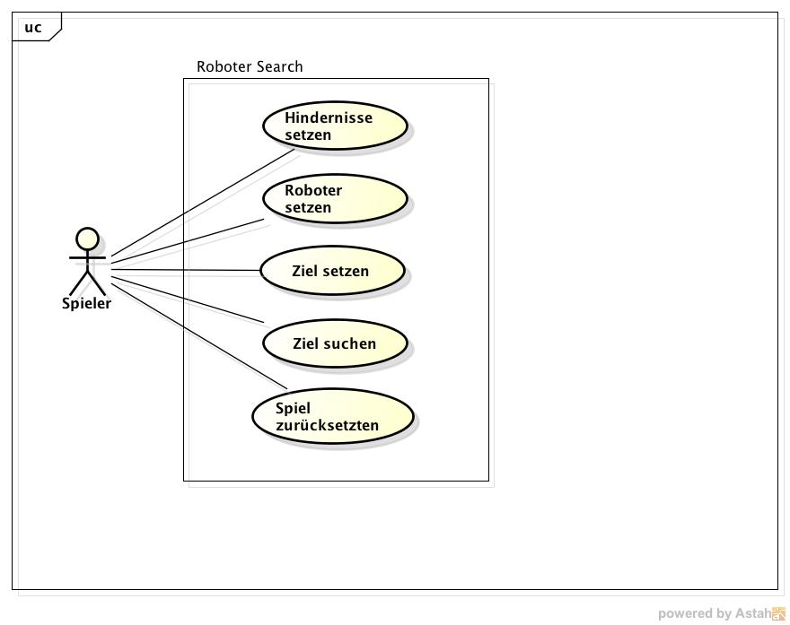

## Hindernisse setzen

Ein Spieler setzt alle gewünschte Hindernisse (2D Hindernisse) auf dem Spielfeld.

## Roboter setzen

Der Spieler setzt den Roboter auf das Spielfeld. Diese Position wird zugleich die Startposition des Roboters sein.

## Ziel setzten

Der Spieler setzt das Ziel, das der Roboter suchen muss, auf das Spielfeld.

## Ziel suchen

Der Spieler startet das Spiel, d.h. der Roboter beginnt das Ziel zu suchen.

## Spiel zurücksetzten

Der Spieler hat die Möglichkeit das Spiel jederzeit zurückzusetzten, d.h. Hindernisse, Ziel und Roboter werden vom Spielfeld entfernt.

# Use Case UC1: Hindernisse setzen

**Primärer Akteur:** Spieler

**Haupterfolgs Szenario:**

1. Spieler wählt ein Hindernis aus.
2. Spieler setzt das Hindernis auf das Spielfeld

**Erweiterungen:**

1.a. Der Spieler hat die Möglichkeit unterschiedliche Hindernisse zu wählen.

2.a. Die Hindernisse werden anhand der Maus auf das Spielfeld gesetzt.

2.b. Die Hindernisse können nach dem setzten, gelöscht oder verschoben werden.

2.c Hindernisse können nicht übereinander gesetzt werden.

# Use Case UC2: Roboter setzen

**Primärer Akteur:** Spieler

**Haupterfolgs Szenario:**

1. Spieler wählt den Roboter aus
2. Spieler setzt den Roboter auf das Spielfeld.

**Erweiterungen:**

1.a. Der Spieler kann nur einen Roboter auf das Spielfeld setzten.

2.a. Der Roboter wird anhand der Maus auf das Spielfeld gesetzt.

2.b. Der Roboter kann nach dem setzten weiterhin verschoben werden.

# Use Case UC3: Ziel setzten

**Primärer Akteur:** Spieler

**Haupterfolgs Szenario:**

1. Spieler wählt das Ziel aus
2. Spieler setzt das Ziel auf das Spielfeld.

**Erweiterungen:**

1.a. Der Spieler kann nur ein Ziel auf das Spielfeld setzten.

2.a. Das Ziel wird anhand der Maus auf das Spielfeld gesetzt.

2.b. Das Ziel kann nach dem setzten weiterhin verschoben werden.

# Use Case UC4: Ziel suchen

**Primärer Akteur:** Spieler

**Voraussetzung:** Es befindet sich ein Roboter und ein Ziel auf dem Spielfeld.

**Erfolgs Garantie:** Das Ziel ist zwischen den Hindernissen eingeklemmt.

**Haupterfolgs Szenario:**

1. Spieler startet die Suche.
2. Der Roboter sucht das Spielfeld nach dem Ziel ab.
3. Der Roboter hat das Ziel gefunden
4. Vorgang wurde erfolgreich beendet.

**Erweiterungen:**

1.a. Nach dem starten kann das Spiel nicht wieder unterbrochen werden.

# Use Case UC5: Spiel zurücksetzten

**Primärer Akteur:** Spieler

**Haupterfolgs Szenario:**

1. Spieler setzt das Spiel zurück.
2. Das Spielfeld ist lehr. (Alle Hindernisse, Roboter und Ziel wurden entfernt.)